**Особенности строения и экология цветочно-декоративных растений. Среда и управление ею. Световой, водный и тепловой режимы**

Домашнее задание

Используя данный материал и дополнительные источники, составить кроссворд (не менее 20 слов).

Лекционный материал

**Корень**

Чтобы научиться регулировать развитие растений, нужно узнать основные процессы, происходящие в них, и использовать требующиеся приемы выращивания для получения наибольшей декоративности при минимальных затратах.

Для этого рассмотрим строение и функции органов растений. Образование корневой системы начинается с развития зародышевого корешка семени, из которого вначале развивается главный корень.

Корень — подземный орган, с помощью которого растение закрепляется в почве и поглощает из нее воду и растворенные в ней минеральные вещества, поступающие затем в надземную часть растения.

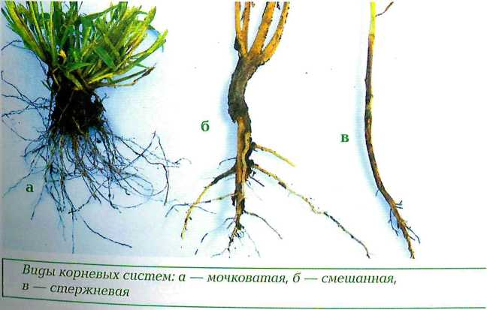

Виды корневых систем

а) мочковатая

б) смешанная

в) стержневая

Боковые корни, отходящие от главного, считаются корнями первого порядка. От них ответвляются боковые корни второго порядка и так далее.

Если главный корень сохраняется в течение всей жизни растения, то такая корневая система называется **стержневой** (дельфиниум, эшшольция, цинния, бархатцы, мак, гацания). Если главный корень на начальных этапах развития растения отмирает или прекращает рост, а в его верхней части (основании) образуются и хорошо развиваются многочисленные придаточные корни, то такая корневая система называется **мочковатой** (портулак, лобелия).

На кончиках молодых корней находятся очень мелкие и тонкие корневые волоски. Через них растение поглощает воду и минеральные вещества. Если при пересадке растение теряет большое количество корневых волосков, то оно потом болеет, потому что не может обеспечить свою надземную часть водой и питательными веществами в необходимом ему объеме.

При пикировке или пересадке растений можно прищипнуть главный корень и усилить рост боковых корней для образования мощной разветвленной корневой системы.

В идеале корневая система должна охватывать объем почвы, по размерам в несколько раз превышающий надземную часть растения. Это дает возможность поглощать большее количество воды и питательных веществ, необходимых растению.

Корням также необходимо поглощение кислорода из находящегося в почве воздуха и последующее выделение углекислого газа. Поэтому для нормального функционирования корней почва должна быть рыхлой, хорошо пропускающей воздух.

Рыхление нужно проводить после каждого обильного полива и дождей, вызывающих уплотнение верхнего слоя почвы. Это обеспечит не только лучший доступ воздуха к корням, но и воспрепятствует излишнему испарению воды.

**2. Стебель**

Стебель — надземная часть растения, которая вместе с боковыми побегами соединяет корневую систему и листья, несет на себе почки, цветки и плоды.

По стеблю вода и минеральные вещества перемещаются от корней к листьям и цветкам, а органические вещества — от листьев к корням. Стебель развивается из зародыша семени. Стебель и боковые побеги вместе с листьями образуют надземную часть растения. Боковые побеги из почек центрального стебля называются побегами первого порядка; побеги, ответвляющиеся от них, — побегами второго порядка; образующиеся из почек побегов второго порядка — побегами третьего порядка и т. д.

Место перехода стебля в корень называется корневой шейкой. Место на стебле или боковом побеге, где прикреплен лист и имеется почка или отросший побег, называется узлом, а участки стебля между узлами — междоузлиями.

**3. Почка**

Почка — это сильно укороченный побег. Почки бывают ростовые, имеющие зачатки побега и листьев; цветочные, несущие зачатки цветка или соцветия; и смешанные.

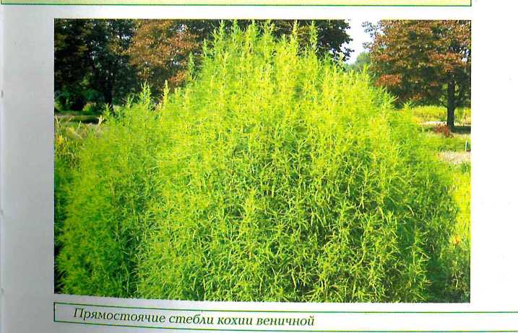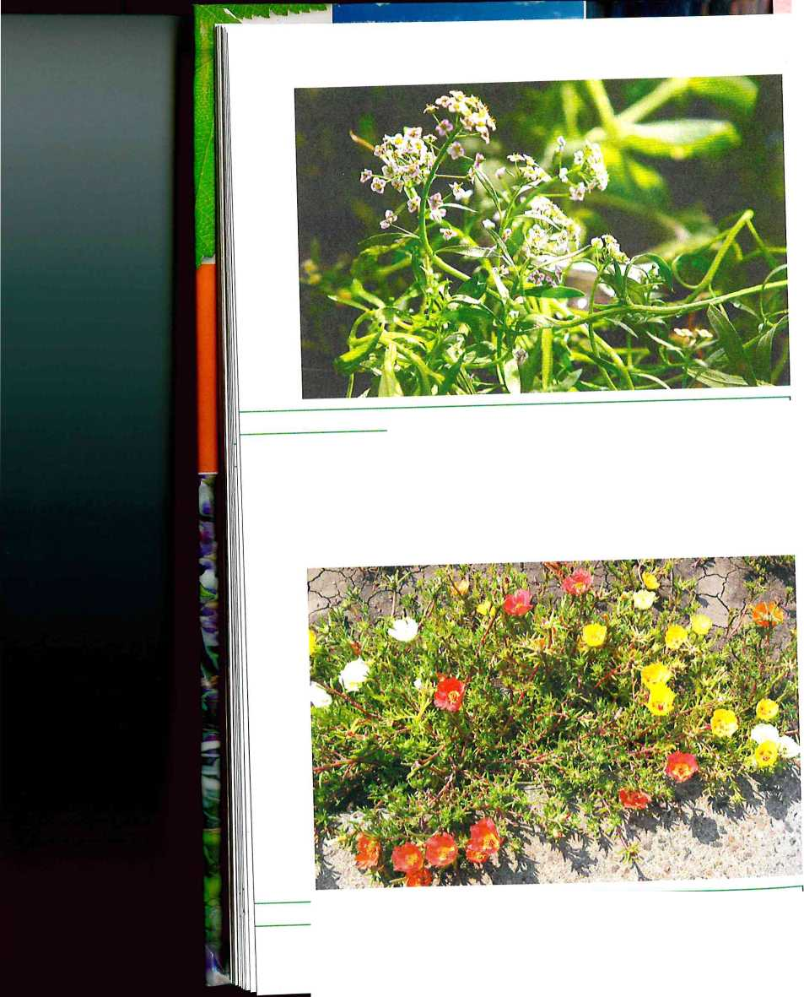

Прямостоячие стебли кохии

Стелющиеся стебли портулака крупноцветкового

Раскидистыеипониклые стебли алиссума морского

По расположению на стебле различают почки верхушечные (на вершинах побегов) и пазушные (в узлах между черешком листа и стеблем).

Стебли по характеру роста бывают прямостоячие (бальзамин, шалфей, кохия, мальва, дельфиниум, подсолнечник); раскидистые и пониклые (годеция, настурция, петуния, лобелия, алиссум); ползучие и стелющиеся (портулак, санвиталия, вербена, ампельные сорта петунии). От роста растений зависит их использование в различных типах цветников.

**4. Лист**

Лист — орган растения, отвечающий за фотосинтез и газообмен. Он состоит из черешка и листовой пластинки.

Если листья прикрепляются к стеблю черешком, то они называются черешковыми. Листья, прикрепляющиеся к стеблю основанием листовой пластинки, называют сидячими. Способ прикрепления листьев к стеблю называется листорасположением. Если листья расположены на стебле по одному, чередуясь друг с другом, то это очередное листорасположение. Если листья на стебле размещаются по два, друг против друга, то это супротивное листорасположение. Если листья прикрепляются к стеблю пучками-мутовками, то это мутовчатое листорасположение.

Величина листьев декоративных растений колеблется от нескольких миллиметров до 0,5 м. Растения с мелкими листьями, а также пестролистные высаживают на переднем плане в группах, рядах и массивах, Растения с крупными листьями хорошо смотрятся на заднем плане и часто используются в солитерных посадках.

Листья также сильно различаются по форме. Встречаются растения с круглыми, продолговатыми, лопастными, рассеченными, пальчатыми и другими листьями.

Важную роль играет окраска листа. У некоторых растений она изменяется к осени. Другие имеют листья с оттенками желтоватого, сизого, красноватого цвета на протяжении всей вегетации. Даже зеленые листья имеют различные оттенки, что часто используется при создании цветовых композиций.

В клетках листьев, содержащих хлорофилл, происходит фотосинтез — образование органических веществ из неорганических (углекислого газа и воды) при помощи энергии световых лучей. При фотосинтезе образуются органические соединения — углеводы — и выделяется свободный кислород. В дальнейшем углеводы преобразуются в более сложные соединения: белки, жиры и т. д., которые пойдут на построение новых побегов, листьев и корней, а также на образование цветков, плодов и семян.

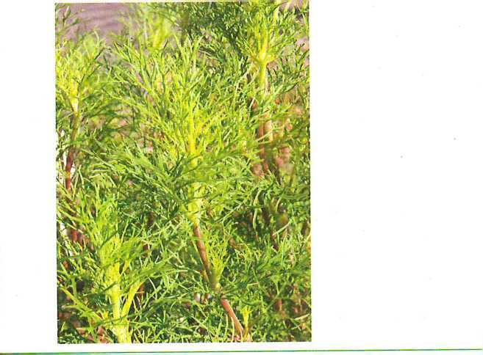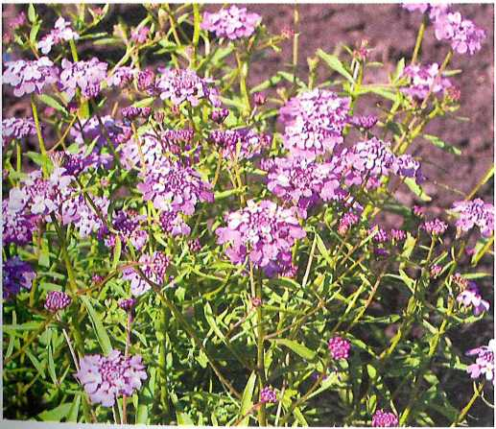

Рассеченность листьев

Соцветия ибериса зонтичного

Дыхание происходит через устьица — мельчайшие поры, чаще всего находящиеся на нижней стороне листа. Через них также испаряется вода, что способствует созданию сосущей силы и поступлению растворов питательных веществ из почвы через корни и продвижению их по растению. Кроме того, испарение воды предохраняет растение от перегрева в жаркую погоду.

**5. Цветок**

Цветок — это укороченный побег с видоизмененными листьями, приспособленный для полового размножения. Из него после опыления и оплодотворения образуются семена и плоды.

Цветок обычно состоит из цветоножки, зеленых чашелистиков, образующих чашечку, окрашенных лепестков, образующих венчик, пестика и тычинок.

Некоторые растения имеют махровые цветки: у них тычинки превращены в лепестки. Таким образом, в махровом цветке лепестков больше, чем в немахровом (простом). В декоративном садоводстве растения с махровыми цветками ценятся больше, так как такие цветки, как правило, крупнее и имеют больший декоративный эффект. Большинство растений с махровыми цветками дают мало семян или полностью бесплодны.

Цветки бывают **одиночные** (аргемона, вьюнок, лаватера, малопа, мак, настурция, портулак) или **собранные в соцветия** (амарант, агератум, вербена, дельфиниум, иберис, клещевина). Строение, размеры, окраска, запахи, время и продолжительность цветения разнообразны.

Различают цветки **правильные** и **неправильные.** Через правильный цветок можно провести не менее двух плоскостей симметрии, разделяющих его на равные части (табак, эшшольция, гипсофила, смолевка, флокс, чернушка). Через неправильный цветок можно провести только одну плоскость симметрии (львиный зев, шалфей, бальзамин, молюцелла).

Отличаются цветки и соцветия и по размеру: от мелких, размером до 1 см (алиссум, лобелия, агератум, кохия, ги- лия) до крупных — 20 — 25 см в диаметре (подсолнечник).

Окраска бывает одноцветной и многоцветной. Цветки могут иметь пятна, полоски, штрихи, крапинки, каемки и т. п., отличные от основной окраски цветка (гацания, годеция, флокс, львиный зев, вербена, лобелия, вьюнок, петуния, настурция).

У большинства растений цветки почти лишены аромата и ценятся исключительно за необычность формы или окраски, другие, наоборот, широко используются благодаря своему аромату (маттиола, алиссум, табак, мадия и др.).

6. ТЕМПЕРАТУРА

Температура воздуха и почвы зависит от освещенности участка и его ориентации по сторонам света, крутизны склона и, конечно же, географического положения района.

В разные периоды развития растения нуждаются в определенных температурных условиях. В начале вегетации необходима более низкая температура, чем, например, во время массового цветения. Днем температура должна быть выше, чем ночью. Все растения по-разному реагируют на температурные колебания, что можно объяснить условиями тех климатических зон, из которых они произошли.

От температуры зависят фотосинтез, испарение воды, дыхание и т. д. Рост растений при температуре от +15 до +35 °С ускоряется, при понижении — от +15 до 0 °С — замедляется. При температуре выше +35—38 °С скорость роста снижается. Длительное воздействие высоких или низких температур может привести к гибели растений.

Большое значение для растений имеет и температура почвы. В некоторой степени ее можно регулировать мульчированием (добавляя навоз, торф), укрывая пленкой и другими материалами, внося органические удобрения, проводя рыхление и полив.

7. ВОДА

Вода — самая важная составляющая для жизнедеятельности растений. Она расходуется в процессе испарения и одновременно поступает в растение из почвы. Вместе с углекислым газом и минеральными веществами вода необходима для синтеза органических веществ. Питательные вещества из почвы могут поступить в растение только растворенными, при этом именно вода обеспечивает передвижение органических веществ.

Растения всегда нуждаются в почвенной и воздушной влаге. Они поглощают воду не только через корневую систему, но и через листья. Поэтому опрыскивание (в утреннее и вечернее время) дает положительные результаты.

Обычно цветочно-декоративным растениям требуется в 1,5 — 2 раза больше воды, чем поступает с атмосферными осадками. В связи с этим растения защищают от излишнего испарения: проводят полив, опрыскивание и дождевание, уничтожают сорняки, рыхлят и мульчируют почву, защищают растения от ветра и притеняют их.

Количество потребляемой растениями воды зависит от фазы развития, мощности корневой системы, а также внешних условий (температуры и влажности почвы и воздуха, интенсивности освещения и так далее). Например, растениям с коротким вегетационным периодом требуется больше воды. Большинство цветочных растений лучше растет при влагоемкости почвы от 60 до 80 %. С уменьшением площади питания потребность растений в воде возрастает.

Избыток влаги в почве так же вреден для растений, как и ее недостаток. При чрезмерном увлажнении корневая система из-за недостатка кислорода слабеет, загнивает и растение погибает.

Все растения, выращиваемые в условиях средней полосы, делятся на:

* требующие постоянного полива — георгины, сальвия, бальзамин, лобелия;
* нуждающиеся в умеренно влажной почве это самая многочисленная группа, к которой относится большинство культивируемых растений. В ней можно выделить подгруппы с малой и средней потребностью во влаге. К этой группе относятся львиный зев, целозия, амарант, алиссум, петуния, флокс, бархатцы;

— засухоустойчивые — растения, потребляющие очень небольшое количество воды. Эта группа представлена значительно меньшим числом видов. Среди них — гацания, табак, портулак, вербена, цинния.

8. ОТНОШЕНИЕ К ОСВЕЩЕННОСТИ

Растения могут нормально расти и развиваться только на свету определенной интенсивности, спектрального состава и продолжительности. Световой режим определяется географическим положением региона. На свету в растениях происходит важнейший биохимический процесс — фотосинтез, скорость протекания которого зависит от интенсивности освещения. Наиболее интенсивно фотосинтез идет при красно-оранжевых лучах, слабее — при сине-фиолетовых и почти не происходит при освещении зелеными лучами. Для нормального развития растениям необходим весь световой спектр.

По отношению к интенсивности света декоративные однолетние растения можно разделить на светолюбивые и выдерживающие небольшое затенение в течение дня.

Светолюбивые растения хорошо растут и цветут только при большой интенсивности света. К этой группе относится большинство цветочных растений: амарант, арктотис, кларкия, кореопсис, гайлардия, гипсофила, гацания, диморфотека, портулак, георгины, циннии и др.

Выдерживают небольшое затенение агератум, бальзамин, табак, настурция, лобелия, львиный зев, бархатцы, алиссум. Такие растения могут хорошо расти как при полном освещении, так и при частичном затенении. На освещенных участках они быстрее развиваются, а в затенении дольше цветут.

Разная степень потребности в свете зависит не только от биологических особенностей растений, связанных с их происхождением, но и от тех условий, в которых формировались их листья. Например, листья растений одного и того же вида или сорта, выросшие при разной освещенности имеют разное строение, и фотосинтез в них будет протекать более интенсивно в тех условиях, в которых они сформировались.

Чем больше содержится в листьях хлорофилла, тем меньше нужно света для того, чтобы фотосинтез достиг максимума. И, наоборот, чем меньше хлорофилла в листьях, тем больше растение нуждается в свете. Растения с темно-зелеными листьями чаще всего выдерживают легкое затенение. Растения со светло-зелеными и пестрыми листьями светолюбивые; они лучше развиваются при ярком освещении.

Декоративные растения по-разному относятся к продолжительности светового дня.

Растения короткого дня, или **короткодневные**, как правило, пришли к нам из тропического или субтропического пояса. Для прохождения цикла развития им необходим укороченный световой день.

В экваториальной зоне продолжительности дня и ночи приблизительно равны. В средней полосе России в летний период продолжительность светового дня составляет приблизительно 16 - 17 часов, что зачастую приводит к тому, что у растений из этого района отсутствует цветение, плодоношение, изменяется характер роста. Массовое цветение отодвигается на осень, когда световой день становится короче. Растения этой группы: амарантус, целозия, георгины, настурция, сальвия, космея, вербена, львиный зев.

Растения длинного дня, или **длиннодневные,** большей частью выходцы из умеренного пояса и более северных широт. К растениям длинного дня относятся василек, гайлардия, бальзамин, алиссум, гипсофила, годеция, дельфиниум, диморфотека, иберис, календула, кларкия, кореопсис, рудбекия, цинерария.

**Нейтральные** растения зацветают при любой продолжительности дня. К ним относятся подсолнечник, бархатцы, цинния и др.

9. ВОЗДУШНЫЙ РЕЖИМ

Всем растениям для жизнедеятельности необходим воздух, то есть определенная газовая среда, которая может изменяться в зависимости от рельефа участка, типа защитных полос, свойств почвы и т. д.

Интенсивность дыхания растений в разные периоды развития неодинакова. Углекислый газ и кислород особенно необходимы прорастающим семенам и молодым растениям.

Растения дышат всеми органами, в том числе и корнями. Именно поэтому необходимо поддерживать почву в рыхлом состоянии. Кроме того, в хорошо обработанной земле лучше протекает жизнедеятельность полезных микроорганизмов.

Из воздуха растения поглощают углекислый газ и кислород в процессах ассимиляции и дыхания, интенсивность которых зависит от степени освещенности, влажности, температуры и обеспечения растений питательными веществами.

Для жизнедеятельности растений необходим также углекислый газ. Из углекислого газа и воды в процессе фотосинтеза создается органическое вещество. При увеличении концентрации углекислого газа в воздухе усиливается рост, цветение и возрастает продуктивность семян, а также повышается устойчивость растений к заболеваниям.

Увеличить количество углерода, поглощаемое растениями, можно, внося в почву углекислые удобрения, поливая водой, насыщенной углекислотой, а также используя неразложившиеся органические удобрения.

Подкормка углекислым газом дает эффект только в солнечные дни, когда его поглощение идет наиболее интенсивно. Оптимальным является насыщение воздуха углекислым газом до 0,3%. В то же время увеличение его концентрации выше 3 % приводит к гибели растений.

10. ПИТАНИЕ РАСТЕНИЙ

Основные вещества, из которых состоит растительная клетка,- белки, углеводы, жироподобные вещества. в их состав входят углерод, кислород, водород, азот, фосфор, сера, железо, бор, марганец,медь, цинк, йод и некоторые другие.

В разные фазы роста и развития потребность растений в элементах питания неодинакова. Во время интенсивного роста цветущие растения нуждаются в повышенном содержании азота, а декоративнолистным этот элемент в большом количестве необходим на протяжении всей жизни.

В фазах цветения и плодоношения растения потребляют больше фосфора и калия.

Это только общая закономерность, в действительности же проблема питания растений значительно сложнее.

Для оптимального развития цветочных растений очень важное значение имеет **почвенное питание** *—* правильная подготовка субстрата, его удобрение. Главные элементы питания азот, фосфор, калий, кальций *—* хотя и содержатся в почве в больших количествах, но часто находятся в недоступной для растении форме. Поэтому для улучшения плодородия земли садоводам приходится использовать органические и минеральные удобрения.

Большинство декоративных однолетников успешно растут и развиваются на черноземных почвах, содержащих до 10- 12 % гумуса. Такие почвы отличаются более благоприятными для растений свойствами и содержат необходимые минеральные вещества. Однолетники хорошо растут также на средних и легких суглинистых почвах.

Корневая система цветочных однолетников проникает в почву на глубину до 20 - 25 см, поэтому именно на этом расстоянии нужно подготовить поверхностный слой.

Растения лучше используют питательные вещества, если вносить их постепенно и в разные сроки. Применяются органические и минеральные удобрения, причем органические - наиболее эффективны, так как они содержат все необходимые для растений вещества и способствуют образованию плодородной почвы. Используют навоз, навозную жижу, компосты, торф, птичий помет и др.

Для того чтобы улучшить структуру и повысить плодородие, при перекопке почвы в нее вносят минеральные и органические удобрения.

Выбор удобрений и их дозы зависит от почвы и сортов цветов, которые будут высажены, так как каждое растение требует своего состава питательных элементов. Но можно дать рекомендацию, относящуюся к большинству выращиваемых культур и подходящую для многих типов садовых почв: на 1 м2 вносят 80—100 г комплексного минерального удобрения, 3 кг компоста, 4 —5 кг перепревшего навоза.

Видов удобрений очень много, и начинающему цветоводу обычно трудно разобраться в этом разнообразии. В первую очередь учитывайте этап развития растения и время года. Весной, в начале активного роста, растения нуждаются в азотных удобрениях. Когда рост замедляется и на побегах закладываются цветочные почки, растениям необходим калий. А во второй половине цветения, чтобы поддержать развитие полноценных семян, проводят фосфорные подкормки.

Кроме того, нельзя превышать рекомендуемые для данного вида дозы вносимых удобрений. Растения лучше недокормить, чем перекормить.

Также нельзя забывать, что концентрация удобрений для молодых растений должна быть немного ниже, чем для взрослых.

*Минеральные удобрения*

Минеральные удобрения — неорганические вещества и материалы, которые можно использовать для улучшения свойств почвы и питания растений.

**Азот** используется растениями для синтеза белков. Образование, рост и развитие новых листьев, корней, цветков, плодов и других органов зависят от достаточного поступления азота в растение. Поэтому азотные удобрения используют для ускорения роста растений.

Аммиачная селитра хорошо усваивается растениями и оказывает быстрое действие на их рост и развитие на разных почвах. Используется растением в первый год внесения на 90-100%. Аммиачную селитру можно вносить под все культуры весной перед посевом, а также в виде корневой или внекорневой подкормки.

*Мочевина* – самое концентрированное твердое азотное удобрение. почве в результате деятельности бактерий она быстро переходит сначала в углекислый аммоний, а затем — в нитрат и легко поглощается растением. Это хорошее удобрение для всех культур и на всех почвах.

Сульфат аммония. В почве аммиак этого удобрения связывается в малоподвижное, но доступное для растений состояние, не вымывается водой. Так как это удобрение кислое, его лучше использовать на щелочных почвах. Можно применять под различные культуры весной, а также под осеннюю перекопку.

**О недостатке азота подскажут следующие признаки: слабая ветвистость, короткие тонкие побеги, мелкие листья желтовато-зеленого в начале и желтого или красноватого цвета в конце развития. Пожелтение начинается со старых листьев. Часто бывает преждевременный листопад, в результате уменьшается количество цветков и продолжительность их цветения, снижается декоративность растений.**

**Фосфор** входит в состав сложных белков, участвующих в процессе деления клеточного ядра и в образовании новых органов растения, способствует накоплению крахмала, сахара, жира. При его недостатке корневая система растений развивается слабо, особенно в период начального роста. Приостанавливается рост и развитие растений. На листьях появляются красные и фиолетовые пятна (начиная с краев), листья постепенно отмирают и опадают. Снижается общая декоративность растений.

Фосфорные удобрения необходимы для всех культур и на всех почвах, особенно — на бедных истощенных. Норма внесения — 30-50 г/м2. Их можно вносить осенью под перекопку, ранней весной — под предпосевную обработку, при посадке и в виде подкормок, так как фосфор хорошо удерживается почвой и не вымывается. Наибольшая потребность растений в фосфоре — во время цветения и образования плодов.

**Фосфорные удобрения активизируют рост и развитие корневой системы, ускоряют цветение растений и положительно сказываются на формировании цветочных почек.**

Суперфосфат простой легко растворяется в воде, хорошо усваивается растениями. В почве быстро переходит в недоступную для растений форму, особенно порошковидный. Более эффективно действует гранулированный суперфосфат.

Двойной суперфосфат — концентрированное фосфорное удобрение. Так же, как и простой суперфосфат, связывается почвой в малоподвижное соединение. Пригоден для всех видов почв и для всех культур,

Фосфоритная мука в нечерноземной зоне используется в качестве основного удобрения, так как там почвы, как правило, кислые. Чем мельче помол муки, тем лучше. Действие фосфоритной муки проявляется в течение нескольких лет, и в нечерноземной зоне на кислых дерново- подзолистых и серых лесных почвах оно. не уступает суперфосфату. Ее лучше применять под перекопку до внесения извести, иначе образуются нерастворимые в воде соли.

**Калий** влияет на образование и превращение белков и углеводов. Он способствует быстрому росту растений, передвижению в них питательных веществ, повышает устойчивость к грибным заболеваниям и холодоустойчивость. Калий может повторно использоваться растениями, переходя из старых листьев в молодые, растущие органы. Все калийные удобрения способствуют росту растений и обильному цветению.

**При недостатке калия рост растений сильно замедляется, корневая система развивается плохо, стебли имеют короткие междоузлия, листья приобретают тусклую синевато-зеленую окраску, на листовых пластинках образуются хлоротичные пятна, особенно между жилками. У старых листьев буреют края, по периферии появляются коричневые пятна, листья скручиваются и засыхают. Отмирание листьев начинается снизу. При недостатке калия сильно снижается семенная продуктивность растений.**

Хлористый калий - наиболее распространенное удобрение. Применяется на различных почвах и под разные культуры. Все удобрения, содержащие хлор, лучше всего вносить в почву задолго до посева, например, под осеннюю перекопку. Хлористый калий хорошо поглощается почвой, за исключением песчаной, и не вымывается.

Для роста и развития растениям необходимы микроудобрения

Сернокислый калий (сульфат калия) не содержит хлора. Это ценное высококонцентрированное калийное удобрение, пригодное для всех культур, чувствительных к хлору. Он эффективно действует на всех почвах. Содержит небольшое количество магния (3 %) и кальция (0,4 %), что увеличивает его ценность.

Калимагнезия полезна для легких песчаных и супесчаных почв.

**Древесная зола** — это ценное минеральное удобрение, богатое калием; кроме того, в ней

содержатся кальций, бор, марганец и другие питательные элементы. При внесении золы как калийного удобрения уменьшается кислотность почвы.

**Содержание элементов питания в золе зависит от породы деревьев. Зола лиственных пород содержит больше питательных веществ, чем зола хвойных. Зола молодых деревьев, особенно веток (хвороста), богаче питательными веществами, чем зола старых крупных деревьев.**

Золу можно вносить с ранней весны до поздней осени. При хранении необходимо следить за тем, чтобы дождевая и снеговая вода не попадали в золу, так как они вымывают питательные вещества, в первую очередь, кальций.

Кроме указанных удобрений выпускают и более концентрированные сложные и смешанные удобрения, в состав которых входит несколько необходимых для питания растений элементов. Например, сложное тройное удобрение нитрофоска бесхлорная содержит (в %): N — 13,9; Р205 — 14,5 и К20 — 14,4; нитроаммофоска: N — 18,1; P2Os — 14,6 и К20 — 14,6; калийная селитра: К20 — 46,5; N — 13,5; полимикроудобрения (ПМУ): Zn — 25; Fe — 13; А1 — 13; Mg — 1,5; Са — 0,5; Мп — 0,5 и др.

При отсутствии сложных удобрений часто приходится смешивать простые удобрения перед внесением в почву. При этом нужно помнить, что некоторые из них нельзя смешивать между собой, другие молено, но только непосредственно перед внесением в почву.

При сочетании навоза и минеральных удобрений следует учитывать, что фосфор и калий находятся в форме, доступной растениям, а азот в год внесения навоза доступен лишь наполовину. Поэтому использование навоза под культуры, нуждающиеся в большом количестве азота, следует сочетать с минеральными азотными удобрениями.

**Количество вносимых удобрений на землях, разных по механическому составу, неодинаково. На легких песчаных и супесчаных почвах оно должно быть больше, чем на суглинистых и глинистых.**

Важное замечание: действие всех удобрений особенно эффективно только при создании оптимального водного режима почвы.

|  |  |  |  |  |  |  |  |  |  |  |  |  |  |
| --- | --- | --- | --- | --- | --- | --- | --- | --- | --- | --- | --- | --- | --- |
| Удобрение | Аммиачная селитра | Сульфат аммония | Аммофос | Диаммофос | Нитрофоска | Калийная селитра | Суперфосфат | Хлористый калий | Мочевина | Гашеная известь | Зола | Навоз | Птичий помет |
| Аммиачная селитра |  | + | + | + | + | + | В | В | В | - | - | - | - |
| Сульфат аммония | + |  | + | + | + | + | В | + | + | - | - | - | - |
| Аммофос | + | + |  | + | + | В | В | + | В | - | - | - | - |
| Диаммофос | + | + | + |  | + | В | В | + | В | - | - | - | - |
| Нитрофоска | + | + | + | + |  | + | В | В | В | - | - | - | - |
| Калийная селитра | + | В | + | + | + |  | В | В | В | В | В | - | - |
| Суперфосфат | В | В | В | В | В | В |  | В | + | В | В | + | + |
| Хлористый калий | В | + | + | + | В | В | В |  | В | В | В | + | + |
| Мочевина | В | + | + | + | В | В | + | В |  | В | В | В | В |
| Гашеная известь | - | - | - | - | - | В | - | В | В |  | + | - | - |
| Зола | - | - | - | - | - | В | - | В | В | + |  | - | - |
| Навоз | - | - | - | - | - | - | + | + | В | - | - |  | + |
| Птичий помет | - | - | - | - | - | - | + | + | В | - | - | + |  |

Правила смешивания удобрений

« + » — удобрения можно смешивать заранее, «В» — удобрения смешивают перед внесением в почву, « — » — удобрения смешивать нельзя.

***Микроудобрения***

Вместе с основными питательными веществами для роста и развития растениям в незначительных количествах необходимы микроэлементы.

Кальций способствует развитию мощной корневой системы, повышает устойчивость растений к поражению болезнями и вредителями.

Железо необходимо для нормального дыхания.

Магний входит в состав растительного пигмента хлорофилла, обеспечивает процессы дыхания и фотосинтеза.

Марганец способствует образованию хлорофилла.

Бор улучшает снабжение корней кислородом, регулирует поступление в растения кальция.

Цинк необходим для образования хлорофилла и ростовых веществ.

Медь нормализует углеводный и белковый обмен в растениях.

Недостаток какого-либо микроэлемента приводит к нарушению роста и развития растений и появлению характерных внешних признаков болезни. Например, если в почве недостает:

* кальция, то наблюдается отмирание верхушечных почек на побегах. Иногда края молодых листьев завертываются вверх и бахромчато разрываются;
* марганца — листья между жилками становятся бледно-зелеными, желтоватыми (явление хлороза). При сильном недостатке марганца хлороз поражает все листья, кроме самых молодых (верхушечных);
* железа — наблюдается равномерный хлороз между жилками листа; вдоль жилок остаются узкие зеленые полоски. При сильном дефиците железа листья становятся беловатыми, с коричневыми пятнами по краям;
* магния — хлороз листьев (уменьшается образование хлорофилла), сильно пораженные увядают и опадают, При сильном магниевом голодании хлороз может поразить все листья растения, за исключением самых молодых;
* натрия — листья становятся темно-зелеными и тусклыми, даже при небольшом дефиците воды они увядают. На краях листьев могут появляться бурые пятна в виде ожогов;
* серы — преждевременное одревеснение побегов, которые остаются тонкими, но уже с желтоватым оттенком. Листья имеют такие же симптомы, как и при недостатке азота;
* бора — отмирают точки роста. На листьях часто появляются ожоги, крапчатость и пигментация. Листья скручиваются.

Часто у растений наблюдается похожая реакция на отсутствие в почве тех или иных питательных элементов. Например, сероватая окраска листьев бывает при недостатке фосфора, калия и повышенной кислотности почвы, а равномерное пожелтение – при недостатке азота, железа, избытке магния, калия и натрия, отмирание верхушек побегов может быть вызвано дефицитом бора и кальция.

*Органические удобрения*

Органические удобрения — это материалы растительного или животного происхождения. Они улучшают водные, воздушные, тепловые свойства почвы и структуру в целом. Органические удобрения стимулируют работу и размножение почвенных микроорганизмов, которые разлагают отмершие растения; переводят в доступную для растений форму органические соединения, содержащие азот, фосфор, серу и другие элементы; предохраняют от вымывания и других потерь растворимые питательные вещества почвы и минеральных удобрений; выделяют стимуляторы роста растений, витамины и антибиотики, которые убивают болезнетворные микроорганизмы. При разложении органических удобрений выделяется углекислый газ, необходимый растениям. Кроме того, органические удобрения снижают кислотность подзолистых почв и щелочность засоленных.

Одним из лучших органических удобрений считается навоз, содержащий в зависимости от вида животных, скармливаемых им кормов, типа и количества подстилки, способов его хранения и т. д. приблизительно 0,5 % азота, 0,2 —0,3 % фосфорной кислоты и 0,2—0,4 % калия. Земли, предназначенные для весенней высадки однолетников, осенью удобряют навозом с последующей запашкой или перекопкой на глубину 25 — 30 см из расчета 5 кг/м2.

Навоз бывает:

* свежий, или слаборазложившийся: цвет и прочность соломы изменились незначительно;
* полуперепревший: солома стала темно-коричневого цвета, потеряла прочность, легко разрывается;
* перепревший: черная мажущая масса, солома разложилась сильно, обнаружить отдельные соломинки трудно;
* навозный перегной: рыхлая землянистая масса.

Лучше использовать перепревший навоз и навозный перегной.

Количество вносимого навоза зависит от его качества, типа почвы, культуры, сочетания с минеральными удобрениями и т. д. В среднем, в нечерноземной зоне вносят 3 — 4 кг/м2 (на легких почвах меньше, чем на тяжелых). В районах с большим количеством осадков и на легких почвах навоз лучше вносить весной на большую глубину (24 — 27 см); в южных районах и сухих местностях — осенью под перекопку.

**Коровяк** часто используют и для жидких подкормок. Одну часть навоза смешивают с двумя частями воды. Перед внесением этот раствор вторично разводят водой в 3 — 4 раза. Целесообразно на одно ведро добавлять 10 — 15 г суперфосфата и 8 — 10 г аммиачной селитры.

**Навозная жижа** — это быстродействующее азотно-калийное удобрение, которое используется для компостов и подкормки. Его вносят от 0,5 до 1,5 кг/м2 с добавлением 0,2 — 0,25 кг фосфорных удобрений. Для подкормки навозную жижу вносят из расчета 0,3 — 0,5 кг/м2, разбавляя водой в 2 — 4 раза. Обязательное условие при использовании навозной жижи — заделка после внесения. Это удобрение лучше вносить в пасмурный день.

Наиболее эффективным является приготовление компостов из навозной жижи и различных отходов сельского хозяйства с добавлением торфа.

**Птичий помет** кур, гусей, уток, голубей и других птиц — быстро- и сильнодействующее полное органическое удобрение. Птичий помет, особенно куриный и голубиный, эффективнее навоза, торфа и других органических удобрений. Содержит до 1,9 % азота, 2 % фосфорной кислоты и около 1 % калия. Используется как основное удобрение в измельченном виде. Птичий помет вносят весной из расчета 0,15 — 0,4 кг/м2 в зависимости от качества удобрения, типа почвы и культуры. Очень эффективно использовать его в подкормках после сильного дождя или обильного полива из расчета 0,03 — 0,05 кг/м2 с разбавлением водой в 8 — 10 раз. После подкормки растениям нельзя давать пересыхать 3 — 5 дней.

Для подкормки готовят раствор (одна часть помета на шесть-семь частей воды), который должен бродить в течение двух недель, потом раствор снова разводят водой в соотношении 1:20, вносят в борозды между растениями (10 л раствора на 10 погонных метров борозды) и присыпают землей. Птичий помет дольше сохраняет свои свойства при хранении в сухом помещении с добавлением 25 — 50 % (к его весу) торфяной крошки или 6 % торфяного порошка и 6 % суперфосфата.

**Торф** также является хорошим удобрением для однолетников. Он обладает большими запасами азота, но разлагается медленно, поэтому его вносят в почву осенью, из расчета 5 — 6 кг/м2. За осень и зиму торф становится рыхлым и теряет кислотные свойства.

В зависимости от происхождения выделяют три вида торфа: верховой, низинный и переходный. Подразделяют торф и в зависимости от степени его разложения: слабо-, средне- и сильно- разложившийся. Наиболее ценным является торф низинный, хорошо разложившийся, богатый питательными веществами и некислый.

Низинные *торфа* образуются в низинах (в оврагах, по берегам рек и ручьев), а также в результате зарастания заводей, прудов и озер. Верховые торфа откладываются на возвышенных или ровных местах, они кислые и беднее питательными веществами.

Переходные *торфа* занимают промежуточное положение по своему составу. Верховой (кислый) торф вносить в почву в чистом виде не следует. Низинный (хорошо разложившийся, слабокислый, богатый питательными элементами) торф вносят в почву для улучшения ее механического состава, а также в качестве удобрения.

**Готовый компост** — это однородная масса, содержащая необходимый растениям набор элементов питания. Компост не теряет своих свойств в течение нескольких лет. При компостировании идет ускоренное размножение микроорганизмов, благоприятствующих накоплению в компосте легкодоступных растению питательных веществ.

При выращивании цветочных растений также применяют компосты. Их готовят из различных растительных остатков, древесной золы и минеральных удобрений, которые смешивают с торфом или землей и укладывают в штабеля. На вершине штабеля делают борозду, в которую периодически наливают воду для ускорения перепревания органических остатков. Сроки приготовления компоста могут колебаться от нескольких месяцев до двух лет.

В торфожижевых и торфофекальных компостах сохраняется азот, а большая часть органических соединений торфа переходит в легкоусваиваемые растениями вещества. На 0,1 кг торфа в торфожижевых компостах добавляют 0,05 — 0,2 кг навозной жижи. Эти компосты очень концентрированные и по эффективности равны навозу или превосходят его. Их вносят по 1 — 1,5 кг/м2. Так как в навозной жиже мало фосфора, в эти компосты желательно добавить фосфорные удобрения. Компост с навозной жижей можно использовать сразу, а с фекалиями — после определенной выдержки (2 — 3 года).

Компосты также готовят из торфа с добавлением извести, золы и фосфоритной муки (их берут около 2 — 4 % от веса торфа). Вносят такие компосты из расчета 1,5 — 3 кг/м2.

Помимо традиционных минеральных и органических удобрений в почву, предназначенную под цветник, вносят зеленое удобрение.

**Зеленые удобрения**, или сидераты, — свежая или слегка подсушенная растительная масса, измельченная и закопанная или запаханная в почву для обогащения ее органическими веществами и азотом. Особенно эффективно действие зеленых удобрений на бедных питательными веществами влажных подзолистых и песчаных почвах, а также на участках с тяжелыми глинистыми землями.

Хорошо действует зеленое удобрение и на заторфованных почвах, ускоряя их разложение.

Сидераты улучшают структуру и механические свойства почвы, служат методом борьбы с сорняками, некоторыми болезнями и вредителями цветочных культур, уменьшают вымывание минеральных веществ и эрозию почвы, способствуют накоплению в ней большего запаса воды.

Для зеленого удобрения используют ботву свеклы, просо, райграс, лисохвост, ежу, тимофеевку, клевернозлаковые и люцерно-злаковые травосмеси, ромашку, подмаренник, горчицу, редьку, рапс, сурепку. Особенно эффективно использование донника, вики, гороха, люпина, кормовых бобов, цикория, льна и лука, так как они не только значительно улучшают структуру почвы, но и подавляют развитие нематод.

Для улучшения структуры почвы зеленую массу выращивают в течение 3—4 месяцев, а для борьбы с нематодами — 1—2 месяца. Перед заделкой сидераты скашивают, иногда подвяливают и измельчают, закапывают тем глубже, чем легче по механическому составу, суше и теплее почва. Эффект от внесения зеленых удобрений сохраняется в течение 4 — 6 лет. Высевать сидераты можно до середины лета, а до этого почву содержат под черным паром.

**Бактериальные препараты**. Чтобы усилить размножение и развитие в почве микроорганизмов, фиксирующих атмосферный азот и переводящих его из недоступной для растений формы в доступную, применяют бактериальные препараты.

Азотобактерин содержит азотобактеры — микроорганизмы, свободно живущие в почве. Они питаются органическими кислотами, которые выделяют корни растений. В одном грамме азотобактерина содержится 50 — 100 млн бактерий. Вносят его в первой половине лета одновременно с органическими удобрениями, суперфосфатом, золой, причем обязательно во влажную почву. Можно вносить с семенами. Для этого их смачивают водой, пересыпают азотобактерином и перемешивают.

Комплексные удобрения блокируют поступление в растения тяжелых металлов, устраняют избыточную кислотность почвы, обеспечивают постепенное усвоение растениями питательных элементов.

Фосфоробактерин: содержащиеся в нем фосфорные бактерии, смешанные с каолином, освобождают (или минерализуют) фосфор органических соединений.

Бактерии препарата АМБ разлагают органические вещества с выделением аммиака, то есть происходит процесс нитрификации. Силикатные бактерии разрушают алюмосиликаты, переводя их в легкодоступную для растений форму.

Сейчас создано большое количество комплексных удобрений, действие которых намного эффективнее, чем действие входящих в их состав питательных элементов по отдельности.

В последнее время появилось много удобрений в виде таблеток, содержащих набор микроэлементов, а также жидких комплексных гуминовых удобрений (ЖКГУ). ЖКГУ — жидкая вытяжка из торфа черного цвета с запахом аммиака. Гуминовые вещества (кислоты и их соли — гуматы) улучшают дыхание и корнеобразование у растений, повышают их устойчивость к неблагоприятным факторам.